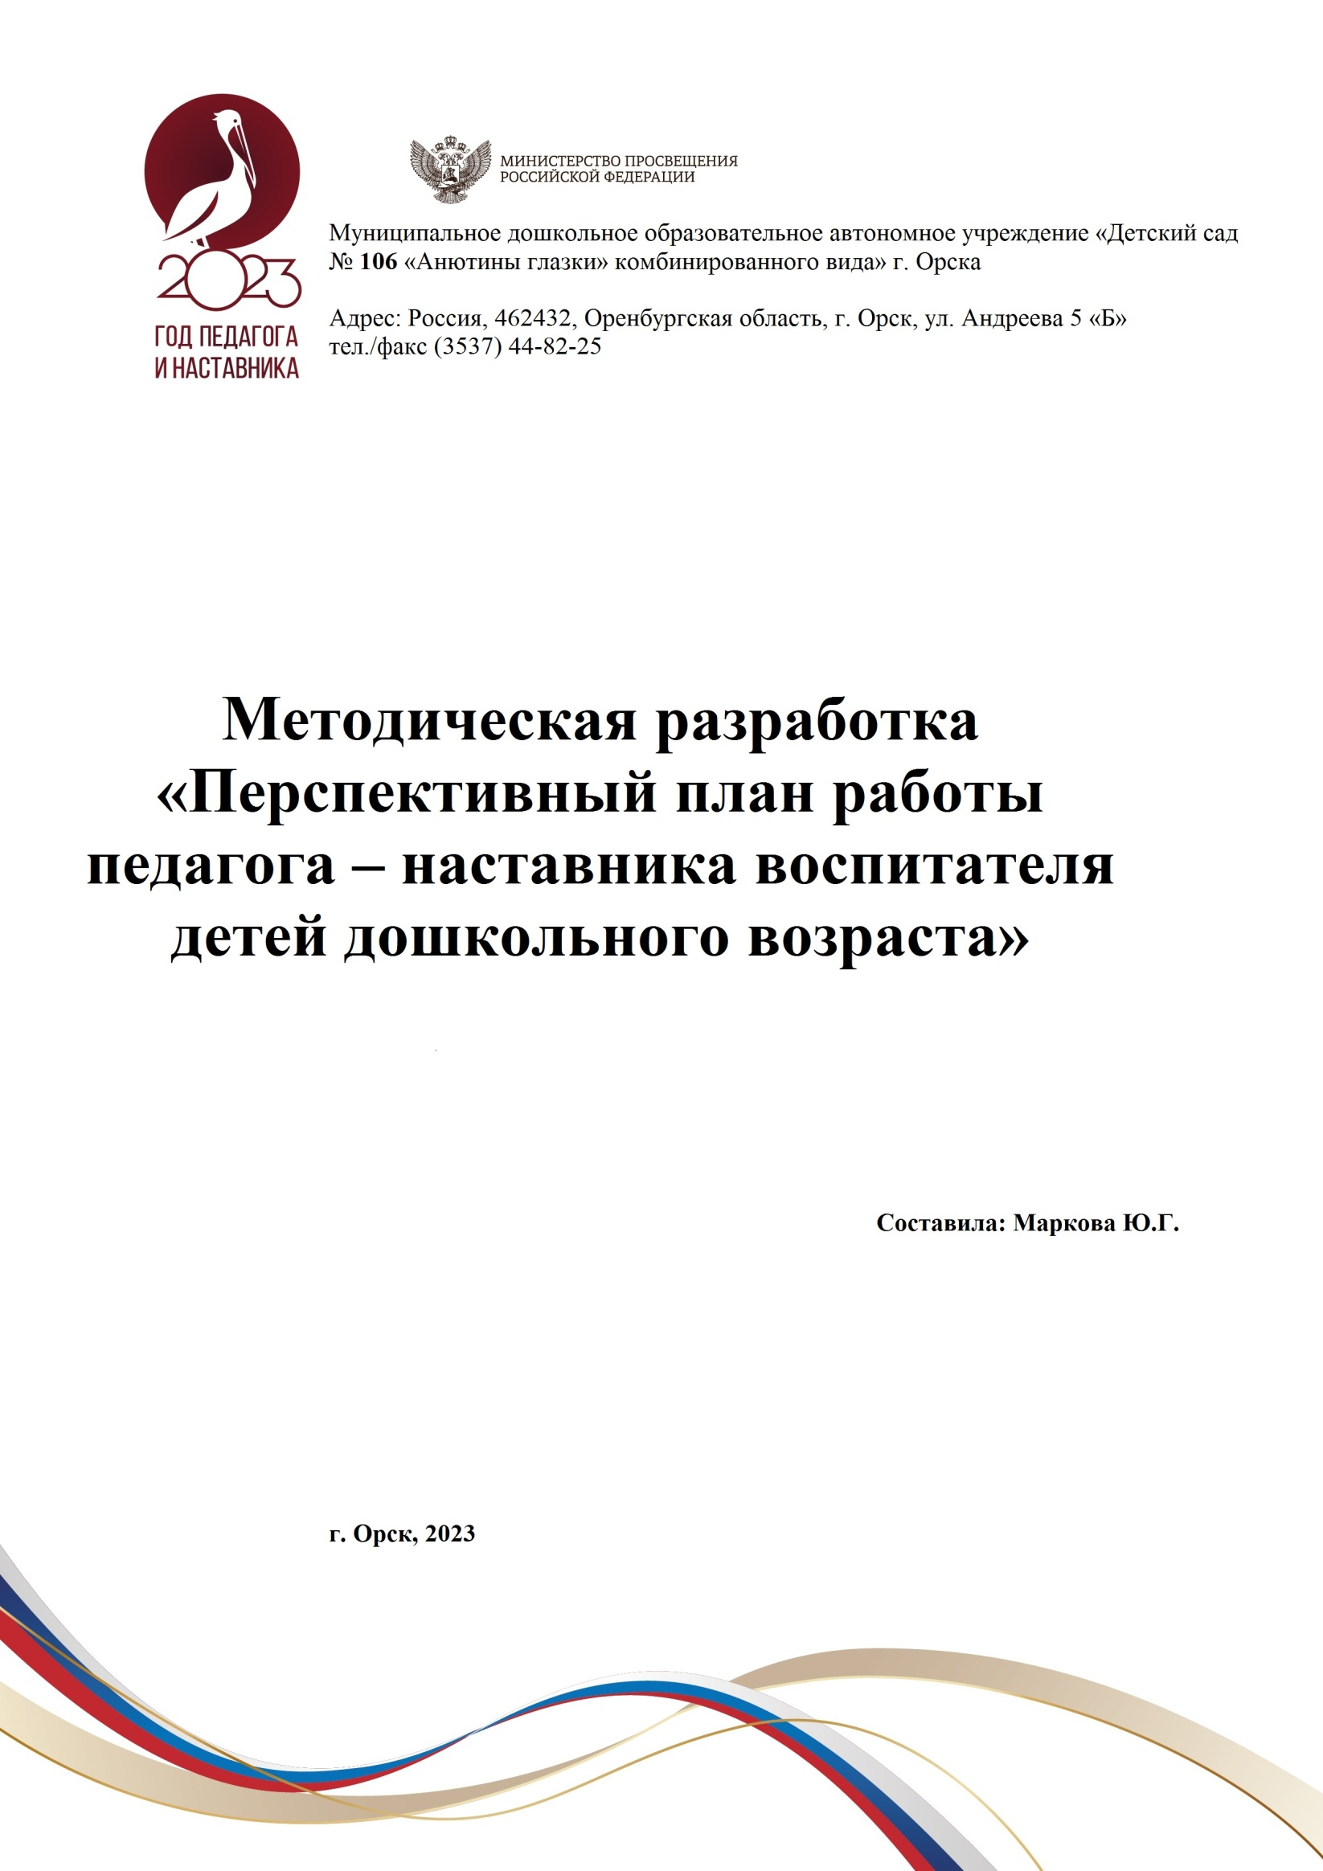

***Актуальность проблемы.*** Наставничество как форма развития организации развито как за рубежом, так и в России, во всех областях: в промышленных крупных компаниях, в области торговли, в области образования. В общем виде наставничество можно определить, как способ передачи знаний и навыков более опытным человеком менее опытному.

**Наставничество** — разновидность индивидуальной работы с впервые принятыми на работу, не имеющими трудового стажа педагогической деятельности в образовательных учреждениях или со специалистами, назначенными на должность, по которой они не имеют опыта работы.

**Наставник** — опытный педагог, обладающий высокими профессиональными и нравственными качествами, знаниями в области методики преподавания и воспитания.

**Молодой специалист** — начинающий педагог. Он повышает сбою квалификацию под непосредственным руководством наставника.

Наставничество предусматривает систематическую индивидуальную работу опытного педагога по развитию у молодого специалиста необходимых навыков и умений ведения педагогической деятельности, оно призвано наиболее глубоко и всесторонне развивать имеющиеся у молодого специалиста знания в области предметной специализации и методики преподавания.

В настоящее время существует несколько определений понятий «наставничество» и «наставник».

Наставничество – тип подготовки к работе, обеспечивающий занятость работника с поддержкой опытного наставника, что способствует изучению работы на практике и в широком диапазоне.

Наставничество – это планомерная работа по передаче навыков от начальника к подчиненному. Как институт обычно существует в крупных компаниях. Возведенное директорами в ранг философии фирмы, оно становится инструментом воспитания подрастающих кадров.

Наставник – человек, обладающий определенным опытом и знаниями, высоким уровнем коммуникации, стремящийся помочь своему подопечному приобрести опыт, необходимый и достаточный для овладения профессией.

Кто больше других заинтересован во внедрении и развитии системы наставничества? Опыт показывает, что пользу получают все участники этого процесса:

Наставник развивает навыки управления, повышает свой статус в учреждении, завоевывает репутацию профессионала и доверие коллег, принимает участие в формировании профессиональной команды (это очень важно, поскольку эффективность всей команды зависит от эффективности работы каждого ее члена).

Сотрудник получает своевременную помощь, поддержку в профессиональном и карьерном развитии.

Учреждение стабилизирует численность коллектива (снижается текучесть кадров), формирует команду высококвалифицированных лояльных сотрудников.

**Цель наставничества** -передать имеющийся опыт молодому специалисту,помочь избежать ошибок, установить доверительные отношения с родителями и детьми. Сформировать у молодого педагога желание проектировать свое дальнейшее профессиональное развитие, самообразование.

**Задачи наставничества:**

- оказание методической помощи молодому специалисту в повышении уровня организации воспитательно-образовательной деятельности;

- изучение нормативно-правовой документации;

- помощь в ведении документации воспитателя (перспективный и календарный план воспитательно-образовательной работы, план по самообразованию, мониторинг и т.д.);

- применение форм и методов в работе с детьми старшей группы;

- организация ОД, помощь в постановке целей и задач;

- использование здоровьесберегающих технологий во время ОД и других режимных моментах;

- механизм использования дидактического и наглядного материала;

- углубленное изучение инновационных технологий;

- общие вопросы организации работы с родителями.

|  |  |  |  |
| --- | --- | --- | --- |
| **№** | **Содержание работы** | **Форма проведения** | **Сроки** |
| 1. | Помощь в изучении федерального закона «Об образовании», ФГОС, санитарно-эпидемиологических правилах и нормативов для ДОУ  Оформление документации группы  Мониторинг детского развития. | Консультации и ответы на интересующие вопросы.  Подбор диагностического материала. | Сентябрь |
| 2. | Оказание помощи в организации качественной работы с документацией: изучение программы учреждения, участие молодого педагога в составлении перспективного и календарного планов, плана по самообразованию. Родительское собрание | Консультация, оказание помощи. Знакомство с основными документами, регламентирующими деятельность ДОУ. Помощь в организации и проведении собрания, обсуждение собрания. | Октябрь |
| 3. | Изучение методики проведения ОД, совместная разработка конспектов ОД, эффективное использование дидактического материала в работе. | Посещение молодым специалистом ОД и режимных моментов у наставника. | Ноябрь |
| 4. | Просмотр конспекта и проведение организованной образовательной деятельности молодым специалистом Психолого-педагогические  основы установления контактов с семьей воспитанников.  Подготовка к новогодним мероприятиям. | Посещения ОД и режимным моментов молодого педагога. Обсуждение. Составление плана предварительной работы с детьми и родителями. | Декабрь |
| 5. | Анализ педагогических ситуаций, стилей педагогического общения с детьми. Углубленное знакомство с локальными документами, приказами ДОУ. | Дискуссия на тему: «Трудная ситуация в работе с детьми и ваш выход из нее». Знакомство с основными документами, регламентирующими деятельность ДОУ. | Январь |
| 6. | Основные проблемы в педагогической деятельности молодого специалиста.         Использование современных технологий в воспитательном процессе. Использование в работе проектов. Проект  «Защитники отечества», «Милая мама» | Консультация, планирование, обмен опытом, помощь наставника.  Консультация и ответы на интересующие вопросы. | Февраль |
| 7. | Нетрадиционные формы взаимодействия с родителями , участие молодого педагога в подготовке материала для родителей. | Консультация наставника, участие молодого педагога в разработке материалов  для родителей. | Март |
| 8. | Самостоятельная организация и руководство творческими играми детей. Роль игры в развитии дошкольников.  Причины возникновения  конфликтных ситуаций и их урегулирование в процессе  педагогической деятельности. | Консультация наставника, наблюдение за работой молодого специалиста(совместной игровой деятельности). Обсуждение и консультирование молодого педагога по этой теме. | Апрель |
| 9. | Знакомство с мониторингом, изучение методик проведение и обследования воспитанников. Подготовка к летне-оздоровительному периоду.  Проведение итогов работы. | Консультация и ответы на интересующие вопросы, оказание помощи. Самоанализ молодого специалиста. | Май |

Приложение 1

**ТАБЛИЦА «БАНК НАСТАВНИКОВ»**

|  |  |  |  |  |  |  |  |  |
| --- | --- | --- | --- | --- | --- | --- | --- | --- |
| №  п/п | ФИО наставника | Место работы, должность, наставника | Форма наставничества («педагог-педагог»/»ученик-логопед»,/»учитель логопед» | Количество наставляемых | Возраст наставляемого/наставляемых | Основной запрос наставляемого/наставляемых | Наименование программы наставничества, срок реализации программы | Планируемые результаты программы |
| 1 |  | МДОАУ «Детский сад №106» г. Орска воспитатель | Педагог-педагог |  |  | Формы и метод контроля результатов обучения |  |  |